特教加另一類科送審資料檢核項目清單
NO | 檢核項目 | 說明
1 | □加另一類科登記申請表
2 | □教師證書申請書 | 一、英文名請依範例填寫  (例：Wang Xiao-Ming。)  二、修課期間不知如何填寫請空白。  三、申請人簽名或蓋章請務必親筆簽名，日期請勿填寫。  四、有修改到的地方都需再旁邊簽名。
3 | □有效護照 或  □最高學歷英文證件影本
4 | □加另一類科教育專業課程審查表及需求次專長審查表紙本(身心障礙組)  □加另一類科教育專業課程審查表(資賦優異組)  1.課程排列請依學分一覽表由上往下依序登打。  2.繳交之學分一覽表、歷年成績單正本需用螢光筆標記科目、已核章之抵免申請表…等。 | 加另一類科教育專業課程審查表、需求次專長審查表紙本word檔及相片jpg檔請  E-Mail：tins69@cc.ncue.edu.tw  相片電子檔(JPG原檔)，以身份證字號設立檔名，例：A100000789.jpg  信件主旨：加另一類科(身障)—特教所○○○
5 | □最近１年內正面半身彩色１吋脫帽照片電子檔
6 | □合格教師證書影本2張 | 若教師證是補發的，請連同背面一併影印提供
7 | □大學學位證書影本1張 | 大學部同學畢業證書上需註記「輔系或雙主修」系名
8 | □輔系證明(研究生須檢附) | 就讀學系非屬修習專長之培育系所者
9 | □辦理費用：申請人請以匯票方式辦理  (匯票抬頭請註明：國立彰化師範大學) | (一)本校學生、校友：申請加科（加領域、群科專長）、加另一類科登記之教育學分證明書或任教專門科目認定證明書，每一張酌收200元手續及審查費。  (二)外校人士：申請教育學分證明書或任教專門科目認定證明書，每一張酌收2,000元手續費及審查費。(依本校培育中等學校各學科教師專門課程科目及學分一覽表實施要點第九點：經由原師資培育大學視需要函請本校協助辦理)，外校人士需請原師資培育大學發文函請本校協助辦理。
10 | □郵局bag1一般便利袋 65元 | 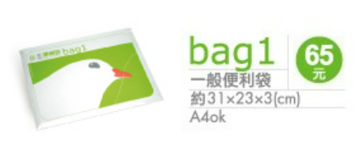
※ | □三個月內個人戶籍謄本正本 | 因改名或新取得中華民國國籍，致與檢附之學位證書或修畢師資職前教育證明書上所記載之姓名不同者。

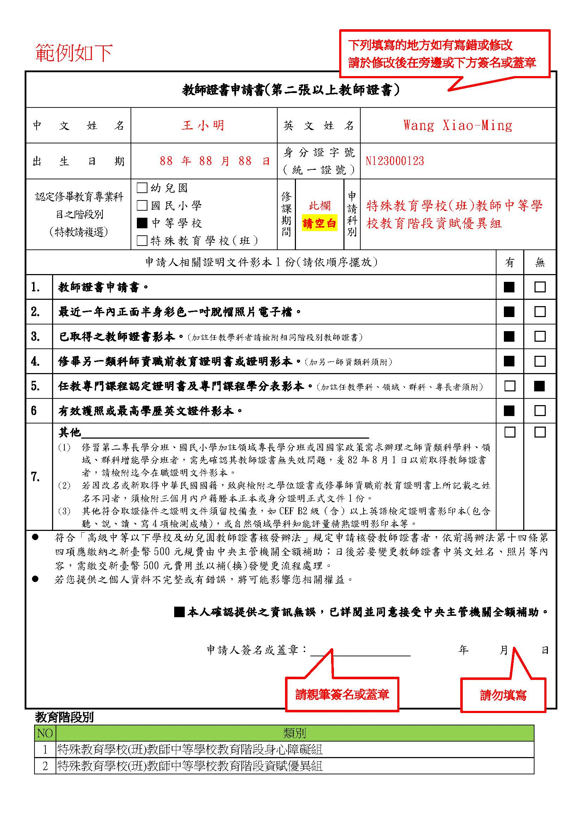

國立彰化師範大學中等學校教師加另一類科登記申請表
※每張申請表限申請一科※
姓名 |  |  | 就讀系(所)別
電話 |  |  | 手機
戶籍地址 |  | □□□□□
通訊地址 |  | □□□□□
E-MAIL |  | （必填，並請正楷填寫）
請申請人將國民身分證正反面影本黏貼於下
黏貼國民身分證正面影本  （相片及登載資料務必清晰可辨識，不可塗改） |  |  |  | 黏貼國民身分證反面影本  （相片及登載資料務必清晰可辨識，不可塗改）
合格教師證科別：
證件日期字號：中華民國 年 月 日 字第 號
申請加另一類科項目 | 特殊教育 |  |  |  |  | 粘貼近1年  (半身脫帽)相片全貼  相片背面註明姓名  另請提供相片電子檔  (JPG原檔)
□身心障礙組

□資賦優異組

以上所填資料及所附證件如有虛偽不實，願負法律責任。
（此欄由師培中心課程組填寫）  收件日期：  年 月 日 | 申請人簽名或蓋章：  申請日期： 年 月 日

教師證書申請書(第二張以上教師證書)
中文姓名 |  |  | 英文姓名
出生日期 |  | 年 月 日 | 身分證字號  (統一證號)
認定修畢教育專業科目之階段別  (特教請複選) |  | □幼兒園  □國民小學  ■中等學校  ■特殊教育學校(班) | 修課期間 |  | 申請科別
申請人相關證明文件影本1份(請依順序擺放) |  |  |  |  |  |  | 有 | 無
1. | 教師證書申請書。 |  |  |  |  |  | ■ | □
2. | 最近一年內正面半身彩色一吋脫帽照片電子檔。 |  |  |  |  |  | ■ | □
3. | 已取得之教師證書影本。(加註任教學科者請檢附相同階段別教師證書) |  |  |  |  |  | ■ | □
4. | 修畢另一類科師資職前教育證明書或證明影本。(加另一師資類科須附) |  |  |  |  |  | ■ | □
5. | 任教專門課程認定證明書及專門課程學分表影本。(加註任教學科、領域、群科、專長者須附) |  |  |  |  |  | □ | ■
6 | 有效護照或最高學歷英文證件影本。 |  |  |  |  |  | ■ | □
7. | 其他  - 修習第二專長學分班、國民小學加註領域專長學分班或因國家政策需求辦理之師資類科學科、領域、群科增能學分班者，需先確認其教師證書無失效問題，爰82年8月1日以前取得教師證書者，請檢附迄今在職證明文件影本。  - 若因改名或新取得中華民國國籍，致與檢附之學位證書或修畢師資職前教育證明書上所記載之姓名不同者，須檢附三個月內戶籍謄本正本或身分證明正式文件1份。  - 其他符合取證條件之證明文件須留校備查，如CEF B2級（含）以上英語檢定證明書影印本(包含聽、說、讀、寫4項檢測成績)，或自然領域學科知能評量精熟證明影印本等。 |  |  |  |  |  | □ | □
- 符合「高級中等以下學校及幼兒園教師證書核發辦法」規定申請核發教師證書者，依前揭辦法第十四條第四項應繳納之新臺幣500元規費由中央主管機關全額補助；日後若要變更教師證書中英文姓名、照片等內容，需繳交新臺幣500元費用並以補(換)發變更流程處理。
- 若您提供之個人資料不完整或有錯誤，將可能影響您相關權益。

■本人確認提供之資訊無誤，已詳閱並同意接受中央主管機關全額補助。

申請人簽名或蓋章： 年 月 日

國立彰化師範大學特殊教育學校(班)身心障礙組教育專業課程審查表
畢結(肄)業系(所) |  | 教育學院特殊教育學系學士班 |  |  | 姓名
具修習資格學年度 |  | 學年度第 學期 |  |  | 學號
認定依據 |  | 教育部 年 月 日臺教師(二)字第 號函核定
畢(肄)業系所  承辦人核章 |  |  |  | 畢(肄)業系所  系主任(所長)核章
特殊教育系承辦人核章 |  |  |  | 特殊教育系主任核章
序號 | 教育專業科目名稱 |  | 學分數 | 修習學年度及學期 |  | 成績 | 備 註
1 |  |  | 2
2 |  |  | 2
3 |  |  | 2
4 |  |  | 2
5 |  |  | 2
6 | 特殊教育導論 |  | 3
7 | 輕度障礙教育 |  | 2
8 | 重度障礙教育 |  | 2
9 |  |  | 2
10 | 特殊教育學生評量 |  | 3
11 | 應用行為分析 |  | 2
12 | 個別化教育計畫之規劃與實施 |  | 2
13 |  |  | 2
14 | 學習功能輕微缺損學生教材教法 |  | 2
15 | 學習功能嚴重缺損學生教材教法 |  | 2
16 | 特殊教育教學實習(一) |  | 2
17 | 特殊教育教學實習(二) |  | 2
18 |  |  | 2
19 | 特殊教育課程調整與教學設計 |  | 2
20 | 社會技巧 |  | 2
21 | 學習策略 |  | 2
22 |  |  | 2
23 |  |  | 2
總計 |  |  | 48

需求次專長課程審查表
系所別 |  | 教育學院特殊教育學系學士班 |  |  | 姓名 |  |  |  | 學號
特殊教育系承辦人核章 |  |  |  |  | 特殊教育系主任核章
情緒與行為需求次專長
序號 | 科目名稱 |  |  | 學分數 |  | 修習學年度及學期 |  |  | 成績 |  | 備 註
 | 情緒行為障礙 |  |  | 2 |  |  |  |  |  |  | 先修課程
 | 自閉症 |  |  | 2 |  |  |  |  |  |  | 先修課程
1 | 應用行為分析 |  |  | 2
2 | 行為功能評量 |  |  | 2
3 | 社會情緒技能訓練 |  |  | 2
4 | 正向行為支持工作倫理 |  |  | 2
5 | 情緒行為問題之正向行為支持實務 |  |  | 2
6 | 專業合作與家庭支援實務 |  |  | 2
認知與學習需求次專長
序號 | 科目名稱 |  |  | 學分數 |  | 修習學年度及學期 |  |  | 成績 |  | 備 註
 | 輕度障礙教育 |  |  | 2 |  |  |  |  |  |  | 先修課程
1 | 融合教育理論與通用設計 |  |  | 2
2 | 讀寫障礙教學 |  |  | 2
3 | 數學障礙教學 |  |  | 2
4 | 生活管理 |  |  | 2
5 | 資源教室經營與實務 |  |  | 2
6 | 認知與學習障礙學生教學實務 |  |  | 2
視覺障礙需求次專長
序號 | 科目名稱 |  |  | 學分數 |  | 修習學年度及學期 |  |  | 成績 |  | 備 註
 | 視覺障礙 |  |  | 2 |  |  |  |  |  |  | 先修課程
1 | 眼科學 |  |  | 2
2 | 定向行動 |  |  | 2
3 | 視覺障礙輔助科技 |  |  | 2
4 | 點字 |  |  | 2
5 | 視覺障礙學生教材教法 |  |  | 2
6 | 視覺障礙學生教學與實務 |  |  | 2
聽力與語言需求次專長
序號 | 科目名稱 |  |  | 學分數 |  | 修習學年度及學期 |  |  | 成績 |  | 備 註
 | 聽覺障礙 |  |  | 2 |  |  |  |  |  |  | 先修課程
 | 語言發展導論 |  |  | 2 |  |  |  |  |  |  | 先修課程
1 | 聽力學 |  |  | 2
2 | 手語 |  |  | 3
3 | 語言溝通法 |  |  | 2
4 | 溝通訓練 |  |  | 2
5 | 聽(語)障學生教材教法 |  |  | 2
6 | 聽(語)障學生教學實務 |  |  | 2
重度與多重支持需求次專長
序號 | 科目名稱 |  |  | 學分數 |  | 修習學年度及學期 |  |  | 成績 |  | 備 註
 | 重度障礙教育 |  |  | 2 |  |  |  |  |  |  | 先修課程
1 | 重度與多重障礙學生評量 |  |  | 2
2 | 重度與多重障礙教學 |  |  | 2
3 | 專業團隊合作與諮詢 |  |  | 2
4 | 重度與多重障礙學生生活管理教學實務 |  |  | 2
5 | 重度與多重障礙學生教學實務 |  |  | 2
6 | 正向行為支持 |  |  | 2

國立彰化師範大學特殊教育學校(班)資賦優異組教育專業課程審查表
畢結(肄)業系(所) |  | 教育學院特殊教育學系學士班 |  |  | 姓名
具修習資格學年度 |  | 學年度第 學期 |  |  | 學號
認定依據 |  | 教育部 年 月 日臺教師(二)字第 號函核定
畢(肄)業系所  承辦人核章 |  |  |  | 畢(肄)業系所  系主任(所長)核章
特殊教育系承辦人核章 |  |  |  | 特殊教育系主任核章
序號 | 教育專業科目名稱 |  | 學分數 | 修習學年度及學期 |  | 成績 | 備 註
1 |  |  | 2
2 |  |  | 2
3 |  |  | 2
4 |  |  | 2
5 |  |  | 2
6 | 特殊教育導論 |  | 3
7 | 資賦優異教育概論 |  | 2
8 | 資優教育專題研究 |  | 2
9 |  |  | 2
10 | 特殊教育學生評量 |  | 3
11 | 資優教育課程模式 |  | 2
12 |  |  | 2
13 |  |  | 2
14 | 資賦優異學生教材教法(一) |  | 2
15 | 資賦優異學生教材教法(二) |  | 2
16 | 特殊教育教學實習(一) |  | 2
17 | 特殊教育教學實習(二) |  | 2
18 |  |  | 2
19 | 資優教育課程發展與調整 |  | 2
20 | 創造力教育 |  | 2
21 | 資優學生心理輔導與情意教育 |  | 2
22 | 資優學生獨立研究指導 |  | 2
23 |  |  | 2
總計 |  |  | 48

